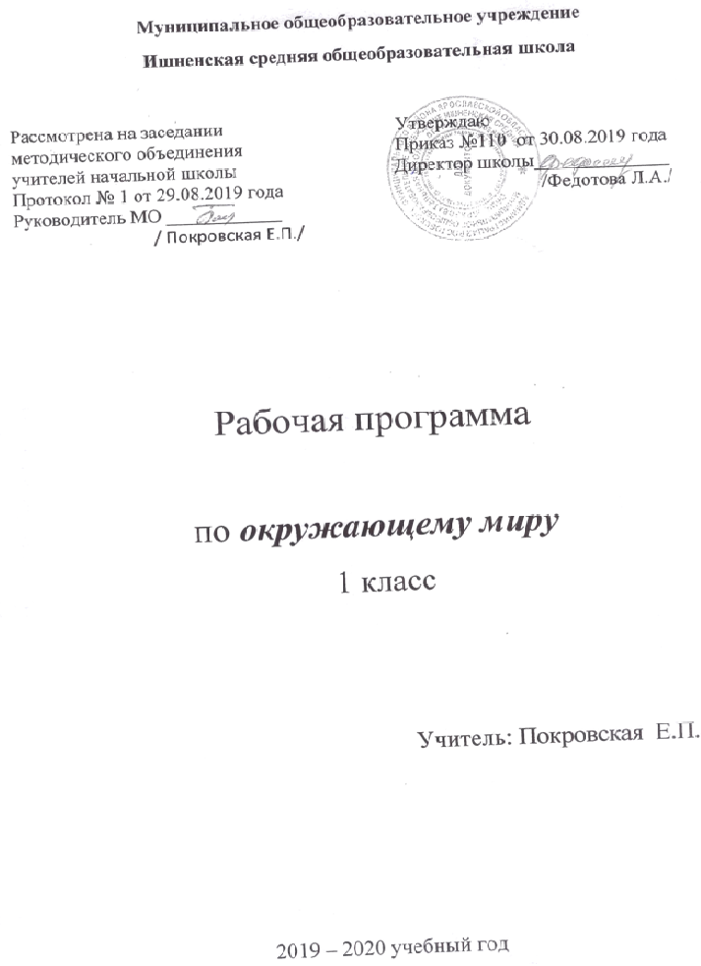

Пояснительная записка
Рабочая программа по окружающему миру для 1 класса разработана на основе Федерального государственного образовательного стандарта начального общего образования, Концепции духовно-нравственного развития и воспитания личности гражданина России, планируемых результатов начального общего образования, авторской программы Плешакова А.А, (Сборник рабочих программ 1-4 - М.: Просвещение, 2014), с опорой на ООП Ишненского ОУ, где прописаны цели с учетом учебного предмета, общая характеристика, ценностные ориентиры и ориентирована на работу по учебно-методическому комплекту «Школа России».
Учебники
- Окружающий мир. 1 класс. А.А. Плешаков. Учебник в 2 частях для общеобразовательных учреждений. М. «Просвещение». 2016
- Окружающий мир. 1 класс. А.А. Плешаков. Рабочая тетрадь в 2 частях. Пособие для учащихся общеобразовательных учреждений. М. «Просвещение». 2019
Данный УМК включен в Федеральный перечень учебников на 2019-2020 учебный год.
Место предмета в учебном плане
На изучение учебного предмета «Окружающий мир» в первом классе отводится 66 часов в год, 2 ч в неделю (при 33 учебных неделях). На основании письма департамента образования от 28.08.2019г.№ИХ.24-6294/19 «Об исполнении законодательства по сохранению здоровья» обучение в 1-м классе имеет «ступенчатый» режим обучения в первом полугодии: в сентябре, октябре- по 3 урока в день по 35 минут каждый, согласно пункту 10.10 санитарно-эпидемиологических правил и нормативов СанПин 2.4.2.2821-10»Санитарно-эпидемиологические требования к условиям и организации обучения в общеобразовательных учреждениях»,утвержденных постановлением Главного государственного санитарного врача РФ от 29 декабря 2010 г №189, поэтому программа по окружающему миру сокращена на 4 часа за счет уплотнения тем.

Планируемые результаты освоения учебного предмета
Обучающийся научится:
- правильно называть родную страну, родной город, село (малую родину);
- различать флаг и герб России;
- узнавать некоторые достопримечательности столицы;
- называть по именам, отчествам и фамилиям членов своей семьи;
- проводить наблюдения в окружающем мире с помощью взрослого;
- проводить опыты с водой, снегом и льдом;
- различать изученные объекты природы (камни, растения, животных, созвездия);
- различать овощи и фрукты;
- определять с помощью атласа-определителя растения и животных;
- описывать по плану дерево, рыбу, птицу, своего домашнего питомца (кошку, собаку);
- сравнивать растения, животных, относить их к определённым группам;
- сравнивать реку и море;
- использовать глобус для знакомства с формой нашей планеты;
- находить на глобусе холодные и жаркие районы;
- различать животных холодных и жарких районов;
- изготавливать модели Солнца, звёзд, созвездий, Луны;
- различать прошлое, настоящее и будущее;
- называть дни недели и времена года в правильной последовательности;
- соотносить времена года и месяцы;
- находить некоторые взаимосвязи в окружающем мире;
- объяснять причины возникновения дождя и ветра;
- перечислять цвета радуги в правильной последовательности;
- ухаживать за комнатными растениями, животными живого уголка;
- мастерить простейшие кормушки и подкармливать птиц;
- раздельно собирать мусор в быту;
- соблюдать правила поведения в природе;
- правильно готовиться ко сну, чистить зубы и мыть руки;
- подбирать одежду для разных случаев;
- правильно обращаться с электричеством и электроприборами;
- правильно переходить улицу;
- соблюдать правила безопасной езды на велосипеде;
- различать виды транспорта;
- соблюдать правила безопасности в транспорте.

Содержание учебного предмета
Введение (1 ч)
Мир вокруг нас, его многообразие. Учимся задавать вопросы об окружающем мире. Наша школа. Дорога от дома до школы. Правила и безопасность дорожного движения (в частности, касающейся пешеходов и пассажиров транспортных средств).
Экскурсии: Знакомство со школой. Знакомство с дорогой от дома до школы и правилами безопасности в пути.
Что и кто? (18 ч)
Что можно увидеть на небе днем и ночью. Солнце, его форма. Облака, их состав. Красота и причудливость облаков. Луна и звезды. Созвездие Большая Медведица.
Что можно увидеть под ногами. Камни, их разнообразие (форма, размер, цвет) и красота. Гранит, кремень, известняк.
Что растет на подоконнике и клумбе. Знакомство с отдельными представителями комнатных растений и растений цветника (по выбору учителя).
Что это за дерево. Распознавание деревьев своей местности по листьям.
Летняя и осенняя окраска листьев. Сосна и ель, их различение по общему виду, хвоинкам, шишкам.
Части растения: корень, стебель, лист, цветок, плод с семенами. Знакомство с разнообразием плодов и семян.
Кто такие насекомые, рыбы, птицы, звери. Знакомство с разнообразием животных, их внешним строением.
Что окружает нас дома. Разнообразие и назначение предметов домашнего обихода. Компьютер, его части и назначение.
Обучение безопасному обращению с вещами, компьютером, домашними животными. Важнейшие дорожные знаки, сигналы светофора, правила перехода улицы.
Наша Родина – Россия. Природа, города, народы России (на примерах по выбору учителя). Знакомство с государственными символами России: флагом, гербом, гимном. Наш город (село) – часть большой страны.
Планета Земля, ее форма. Глобус – модель Земли. Суша и вода на Земле. Изображение нашей страны на глобусе.
Экскурсии: Что у нас над головой? Что у нас под ногами? Знакомство с растениями цветника. Что такое зоопарк?
Практические работы: Знакомство с комнатными растениями. Знакомство с лиственными деревьями ближайшего природного окружения. Распознавание листьев различных деревьев. Сравнительное исследование сосны и ели. Что общего у разных растений? Знакомство с глобусом.
Как, откуда и куда? (12 ч)
Река и море. Куда текут реки. Пресная и соленая вода. Путь воды в наш дом.
Канализация и очистные сооружения.
Роль электричества в быту. Откуда в наш дом приходит электричество. Правила безопасного обращения с электроприборами. Сборка простейшей электрической цепи (по усмотрению учителя).
Изучение свойств снега и льда. Откуда берутся снег и лед.
Как живут растения и животные. Знакомство с признаками живого и условиями, необходимыми для жизни организмов. Простейшие правила ухода за комнатными растениями, кошкой, собакой. Птицы, прилетающие к кормушке. Забота о птицах зимой.
Как путешествует письмо. Откуда берутся хорошо известные детям продукты питания, например шоколад, изюм, мед и др. (по усмотрению учителя).
Откуда берутся бытовой мусор и вещества, загрязняющие окружающую среду. Как сделать Землю чище.
Практические работы: Изучение свойств снега и льда. Отработка простейших приемов ухода за комнатными растениями. Изготовление простейшей кормушки для птиц.
Где и когда? (9 ч)
Представление о времени. Настоящее, прошлое, будущее. Дни недели и времена года.
Холодные и жаркие районы Земли.
Перелетные птицы. Где они зимуют и как ученые узнали об этом.
Представление о далеком прошлом Земли. Динозавры – удивительные животные прошлого. Как ученые изучают динозавров.
Одежда людей в прошлом и теперь.
История велосипеда, его устройство. Велосипед в твоей жизни. Правила безопасного обращения с велосипедом.
Профессии взрослых. Кем ты хочешь стать. Каким может быть окружающий мир в будущем. Зависит ли это от тебя.
Почему и зачем? (22 ч)
Солнце – ближайшая к Земле звезда. Форма и размеры звезд. Созвездие Льва. Луна – естественный спутник Земли. Почему на Луне не живут люди.
Почему идет дождь и дует ветер. Роль дождя и ветра в жизни растений, животных, человека.
Звуки окружающего мира. Почему бывает эхо. Как беречь уши.
Цвета радуги. Почему радуга разноцветная.
Объяснение названий растений и животных, например медуница, недотрога, жук-носорог и др. (по усмотрению учителя). Что эти названия рассказывают о своих хозяевах.
Почему в лесу нужно соблюдать тишину. Почему не нужно рвать цветы и ловить бабочек.
Разнообразие овощей и фруктов. Витамины. Почему овощи и фрукты перед едой надо мыть. Почему нужно чистить зубы и мыть руки.
Зачем мы спим ночью. Правила подготовки ко сну.
Зачем нужны автомобили. Устройство автомобиля. Автомобили в прошлом и теперь. Какими могут быть автомобили будущего.
Поезд и железная дорога. Поезда метро, пригородные поезда, поезда дальнего следования.
Назначение самолетов. Устройство самолета. Самолеты в прошлом и теперь.
Назначение судов. Устройство судна. Спасательные средства на корабле.
Зачем летают в космос. Искусственные спутники Земли, их назначение.
Космические станции.
Экология – наука, которая учит нас бережно относиться к окружающему миру, к своей планете. 22 апреля – День Земли.
Практическая работа: Простейшие правила гигиены.
Как мы находили ответы на свои вопросы. Роль наблюдений, опытов, книг и других источников информации в познании окружающего мира.

Календарно-тематическое планирование планирование
№  урока | Тема урока |  | Дата |  | Примечания
 |  |  | план | Факт
1 | Задавайте вопросы! Знакомство с учебником и учебными пособиями. |  | 6.09
 |  | Раздел «Что и кто?» (18 ч)
2 | Что такое Родина? Первоначальные сведения о народах России, её столице, о своей малой родине. Что мы знаем о народах России? Многонациональный характер населения России. Единство народов России. |  | 9.09
3 | Что мы знаем о Москве? Москва – Столица России. Достопримечательности Москвы. Проект «Моя малая родина». Подготовка к проекту. |  | 13.09
4 | Что у нас над головой? Дневное и ночное небо. Солнце и его форма. Звёзды и созвездия. |  | 20.09
5 | Что у нас под ногами? Практ. раб. «Определение образцов камней с помощью атласа-определителя». |  | 23.09
6 | Что общего у разных растений? Практ. раб. «Части растений».ВМ |  | 27.09
7 | Что растёт на подоконнике? Наиболее распространённые комнатные растения. Практ. раб. «Определение комнатных растений с помощью атласа-определителя». |  | 4.10
8 | Экскурсия. Что растёт на клумбе? Практ. раб. «Определение растений цветника». |  | 7.10
9 | Экскурсия. Что это за листья? Деревья возле школы. Практ. раб. «Определение деревьев по листьям». |  | 11.10
10 | Что такое хвоинки? Практ. раб. «Определение деревьев с помощью атласа-определителя». |  | 18.10
11 | Кто такие насекомые? Главный признак насекомых. Разнообразие насекомых. |  | 21.10
12 | Кто такие рыбы? Морские и речные рыбы. Моделирование строения чешуи рыбы. |  | 25.10
13 | Кто такие птицы? Знакомство с птицами как одной из групп животных. Практ. раб. «Исследование строения пера птицы». |  | 4.11
14 | Кто такие звери? Основные признаки зверей. Практ. раб. «Исследование строения шерсти зверей». |  | 8.11
15 | Что окружает нас дома? Группировка предметов по их назначению. |  | 11.11
16 | Что умеет компьютер? Правила безопасного обращения с компьютером. Моделирование устройства компьютера. |  | 15.11
17 | Что вокруг нас может быть опасным? Элементарные правила дорожного движения. Моделирование устройства светофора. |  | 18.11
18 | На что похожа наша планета? Первоначальные сведения о форме земли и её движении вокруг Солнца и своей оси. Моделирование формы Земли. |  | 22.11
19 | Проверим себя и оценим свои достижения по разделу «Что и кто?». Презентация проекта «Моя малая родина». ВМ |  | 25.11
 |  | Раздел «Как, откуда и куда?» (12 ч)
20 | Как живёт семья? Подготовка к проекту «Моя семья». |  | 29.11
21 | Откуда в наш дом приходит вода и куда она уходит? Практ. раб. «Загрязнение воды и её очистка». |  | 2.12
22 | Откуда в наш дом приходит электричество? Правила безопасности при использовании электроприборов. Практ.раб. «Сборка простейшей электрической цепи». |  | 6.12
23 | Как путешествует письмо? Разнообразие почтовых отправлений. Значение почтовой связи для общества. |  | 9.12
24 | Куда текут реки? Движение от истока реки до моря, пресная и морская вода. Практ.раб. «Рассматривание и опыты с морской солью». |  | 13.12
25 | Откуда берутся снег и лёд? Практ.раб. «Исследование свойств снега и льда». |  | 16.12
26 | Как живут растения? Условия необходимые для жизни растений. Практ. раб. «Уход за комнатными растениями» |  | 20.12
27 | Как живут животные? Условия необходимые для жизни животных. Практ.раб. «Уход за животными живого уголка». |  | 23.12
28 | Как зимой помочь птицам? Птицы, зимующие в наших краях, их питание зимой. Практ.раб. «Изготовление простейших кормушек». |  | 27.12
29 | Откуда берётся и куда девается мусор? Практ.раб. «Сортировка мусора по характеру материала». |  | 13.01
30 | Откуда в снежках грязь? Источники загрязнения нашей планеты и способы защиты её от загрязнений. Практ.раб. «Исследование снежка и снеговой воды». |  | 17.01
31 | Проверим себя и оценим свои достижения по разделу «Как, откуда и куда?». Презентация проекта «Моя семья». |  | 20.01
 |  | Раздел «Где и когда?» (9 ч)
32 | Когда учиться интересно? Условия интересной и успешной учёбы. Подготовка к проекту «Мой класс и моя школа». |  | 24.01
33 | Когда придёт суббота? Прошлое, настоящее и будущее. Последовательность дней недели. |  | 27.01
34 | Когда наступит лето? Последовательность смены времён года и месяцев в нём. |  | 31.01
35 | Где живут белые медведи? Холодные районы земли. Практ.раб. «Работа с глобусом». |  | 3.02
36 | Где живут слоны? Жаркие районы Земли. Практ.раб. «Работа с глобусом». |  | 7.02
37 | Где зимуют птицы.? Зимующие и перелётные птицы. Причины, заставляющие птиц улетать. |  | 10.02
38 | Когда появилась одежда? История появления одежды и развития моды. |  | 14.02
39 | Когда изобрели велосипед? Правила дорожного движения при езде на велосипеде. |  | 24.02
40 | Когда мы станем взрослыми? Необходимость выбора профессии. Проверим себя и оценим свои достижения по разделу «Где и когда?». Презентация проекта «Мой класс и моя школа». ВМ |  | 28.02
 |  | Раздел «Почему и зачем?» (22 ч)
41 | Почему Солнце светит днём, а звёзды — ночью? Солнце – ближайшая к Земле звезда. Моделирование некоторых звезд. |  | 2.03
42 | Почему Луна бывает разной? Луна –спутник земли. Моделирование формы Луны. |  | 6.03
43 | Почему идёт дождь и дует ветер? Причины возникновения дождя и ветра. Их значение для человека, животных и растений. |  | 13.03
44 | Почему звенит звонок? Разнообразие звуков в окружающем мире. Практ.раб. «Исследование возникновения и распространения звуков». |  | 16.03
45 | Почему радуга разноцветная? Причины возникновения радуги. Цвета радуги. |  | 20.03
46 | Почему мы любим кошек и собак? Практ.раб. «Знакомство с предметами ухода за кошкой и собакой». |  | 20.03
47 | Подготовка к выполнению проекта «Мои домашние питомцы». |  | 30.03
48 | Почему мы не будем рвать цветы и ловить бабочек? Взаимосвязь цветов и бабочек. Правила поведения на лугу. |  | 3.04
49 | Почему в лесу мы будем соблюдать тишину? |  | 6.04
50 | Зачем мы спим ночью? Значение сна в жизни человека. |  | 10.04
51 | Почему нужно есть много овощей и фруктов? Правила гигиены при употреблении овощей и фруктов. |  | 13.04
52 | Почему нужно чистить зубы и мыть руки? Важнейшие правила гигиены. Практ.раб. «Освоение приемов чистки зубов и мытья рук». |  | 17.04
53 | Зачем нам телефон и телевизор? Средства связи. Средства массовой информации. Интернет. Моделирование ситуации вызова экстренной помощи по телефону. |  | 20.04
54 | Зачем нужны автомобили? Наземный транспорт, разнообразие и назначение. |  | 24.04
55 | Зачем нужны поезда? Виды поездов в зависимости от назначения. |  | 27.04
56 | Зачем строят корабли? Виды кораблей в зависимости от назначения. |  | 8.05
57 | Зачем строят самолёты? Виды самолётов в зависимости от назначения. |  | 15.05
58 | Правила безопасности в автомобиле (автобусе, троллейбусе, трамвае), в поезде и на железной дороге. ВМ |  | 18.05
59 | Правила безопасности на водном и воздушном транспорте. Спасательные средства на корабле и самолёте. |  | 22.05
60 | Зачем люди осваивают космос? Ю.А. Гагарин – первый космонавт Земли, искусственные спутники Земли, космические научные станции. |  | 25.05
61 | Почему мы часто слышим слово «экология»? Взаимосвязи между человеком и природой. |  | 29.05
62 | Проверим себя и оценим свои достижения по разделу «Почему и зачем?». Презентация проекта «Мои домашние питомцы».

Материально-техническое обеспечение
Учебники
- Окружающий мир. 1 класс. А.А. Плешаков. Учебник в 2 частях для общеобразовательных учреждений. М. «Просвещение». 2016
- Окружающий мир. 1 класс. А.А. Плешаков. Рабочая тетрадь в 2 частях. Пособие для учащихся общеобразовательных учреждений. М. «Просвещение». 2018
Методическое обеспечение:
- Школа России. Сборник рабочих программ. 1-4 классы. Издательство «Просвещение». М.: Просвещение, 2011.
- Окружающий мир. 1 класс. А.А. Плешаков и др. Методические рекомендации. Пособие для учителей общеобразовательных учреждений.
М. «Просвещение». 2012
- Глобус
- Географические карты

